DATUM 27. i 28. travnja 2016.
LOKACIJA: Hotel Amfora, Hvar

Dnevni red 2. konferencije za lokalne dionike u sklopu projekta HvaR&D

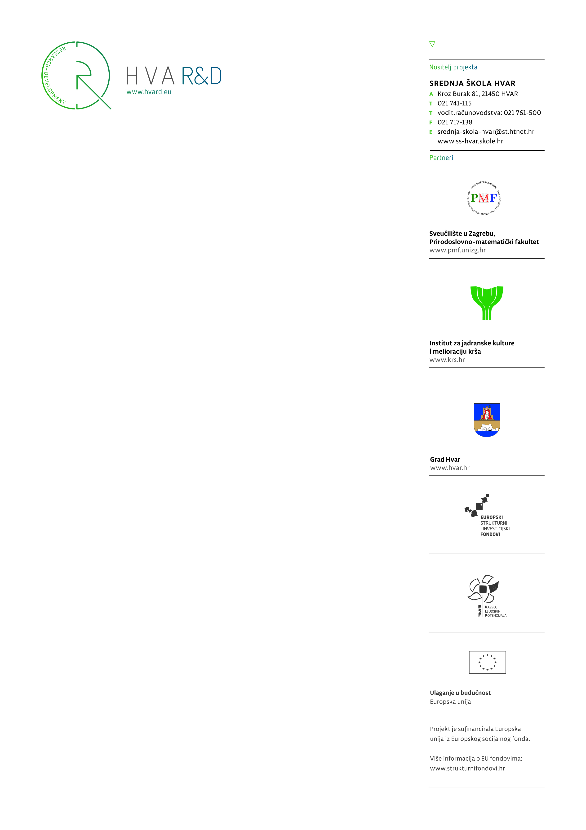
srijeda, 27. travnja

11.00 – 11.10 – Uvodna riječ ravnatelja Srednje škole Hvar – Saša Paduan, prof.

11.10 – 11.30 – Ciljevi i aktivnosti projekta, značaj projekta za lokalnu zajednicu i uloga lokalnih dionika u projektu – Filip Dulčić, mag.oec., voditelj projekta

11.30 – 12.00 – Područja primjene GIS tehnologije i mogućnost primjene GIS-a u poljoprivredi - Antonio Morić Španić, mag.geogr.

12.00 – 12.30 – GIS u prostornom planiranju; prezentacija projekata Zavoda za prostorno planiranje Splitsko-dalmatinske županije – Rid Ruščić, oec.

12.30 – 13.00 – Pauza za kavu

13.00 – 13.30 – Upotreba GIS-a u radu Hrvatske gorske službe spašavanja – Tomislav Blažević - Hrvatska gorska služba spašavanja

13.30 – 14.30 – Razvoj i primjena GIS-a i upotreba u lokalnoj upravi; prezentacija GIS projekata i primjeri dobre prakse; mr. sc. Dragan Divjak, dipl.ing, LIST geoinformatika

četvrtak, 28.travnja
11.00 – 13.00 – interaktivne GIS radionice, pitanja i odgovori
Moderatori: mr.sc. Dragan Divjak, dipl.ing.
Antonio Morić-Španić, mag.geogr.
Filip Dulčić, mag.oec.

